TRUNG TÂM KHÁM PHÁ KHOA HỌC QUY NHƠN - EXPLORASCIENCE QUY NHON
“Hãy chạm vào khoa học!”
SỨ MỆNH
Với mong muốn “Hãy chạm vào khoa học”, đội ngũ lãnh đạo, chuyên gia và nhân viên cùng tất cả trang thiết bị, trò chơi và mô hình khoa học tại đây đang hàng ngày hàng giờ thực hiện sứ mệnh: “Đưa khoa học đến gần hơn với công chúng ở mọi lứa tuổi, đặc biệt là giới trẻ”; từ đó, khơi gợi niềm đam mê khám phá thế giới tự nhiên, vũ trụ thông qua quá trình tham quan, trải nghiệm và thúc đẩy các hoạt động về nghiên cứu khoa học trong công chúng, góp phần cho sự phát triển về lĩnh vực du lịch khoa học tại thành phố Quy Nhơn và Việt Nam nói chung.
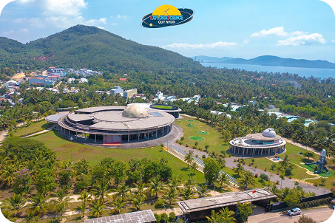
CHỨC NĂNG
Trung tâm có vai trò quan trọng trong việc nghiên cứu, giáo dục và phổ biến khoa học đến cộng đồng. Các chức năng chính bao gồm:
- Tổ chức các chương trình trải nghiệm khoa học cho học sinh, sinh viên và công chúng.
- Xây dựng các mô hình, trò chơi tương tác giúp công chúng tiếp cận kiến thức dễ dàng.
- Hợp tác với các cá nhân, tổ chức khoa học trong và ngoài nước để thực hiện nghiên cứu, phổ biến khoa học
- Ứng dụng công nghệ tiên tiến vào việc phát triển sản phẩm khoa học.
- Ươm tạo doanh nghiệp, hỗ trợ các dự án khoa học khởi nghiệp.
- Tổ chức các sự kiện, lớp học, hội thảo, hội nghị khoa học.
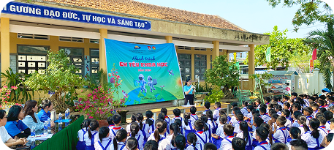
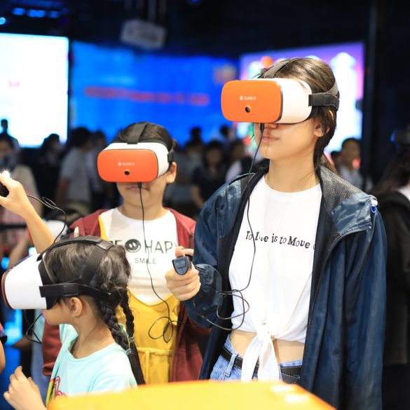
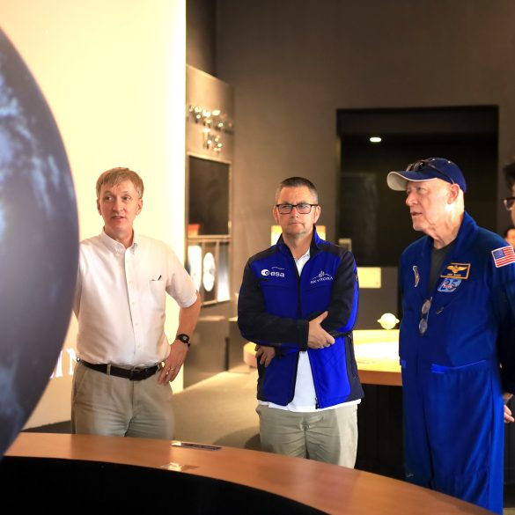
CƠ CẤU TỔ CHỨC
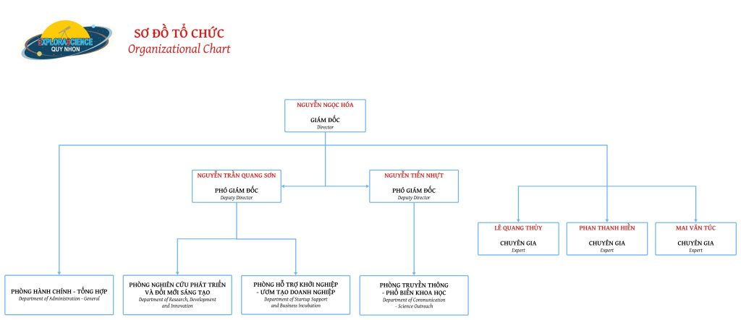

Trung tâm Khám phá khoa học và Đổi mới sáng tạo được thành lập ngày 24/12/2015 của UBND tỉnh với tên gọi Trung tâm Khám phá khoa học. Trung tâm được tổ chức lại theo Quyết định số 3800/QĐ-UBND ngày 14/9/2022 có nhiệm vụ quản lý, vận hành, khai thác và sử dụng các công trình của Tổ hợp không gian khoa học để tổ chức các hoạt động phục vụ nhu cầu tham quan, học tập, nghiên cứu, khám phá khoa học của giới trẻ và người dân; phối hợp hoạt động giới thiệu cơ bản, khám phá không gian vũ trụ kết hợp thúc đẩy phát triển du lịch khoa học tại tỉnh Gia Lai và triển khai các hoạt động hỗ trợ khởi nghiệp đổi mới sáng tạo trên địa bàn tỉnh Gia Lai.
Trụ sở của Trung tâm tọa lạc tại Số 10 Đại lộ Khoa học, Phường Quy Nhơn Nam, tỉnh Gia Lai.
Trong hoạt động của mình Trung tâm Khám phá khoa học và Đổi mới sáng tạo luôn nhận được sự hỗ trợ tích cực của Giáo sư Trần Thanh vân, các nhà khoa học có uy tín khi tham dự các sự kiện do Hội gặp gỡ Việt Nam tổ chức tại Trung tâm Quốc tế Khoa học và Giáo dục liên ngành (ICISE), các chuyên gia chế tạo, Trung tâm Vũ trụ Việt Nam, công ty phần mềm Quang Trung, các Trường Đại học trong nước....và sự quan tâm sâu sắc của Lãnh đạo UBND tỉnh Gia Lai để Trung tâm hoàn thiện các nội dung, đưa khoa học đến gần gũi với công chúng, đưa Trung tâm trở thành điểm đến không thể thiếu của du khách khi đặt chân đến tỉnh Gia Lai.
Trung tâm có những khu vực tham quan chính sau:
- Tòa nhà chính của Trung tâm bao gồm 7 phòng trưng bày với các chủ đề khác nhau, Phòng chiếu hình vũ trụ, Khu thiếu nhi và Trạm quan sát thiên văn phổ thông.
phòng trưng bày số 0 (Room 0) Phòng 0: Hệ mặt trời
phòng trưng bày số 1 (Room 1) Phòng 1: Khám phá vật chất
phòng trưng bày số 2 (Room 2)Phòng 2: Trái đất và tài nguyên thiên nhiên
phòng trưng bày số 3 (Room 3) Phòng 3: Khám phá không gian
phòng trưng bày số 4 (Room 4) Phòng 4: Triển lãm đa năng – Sao hỏa
phòng trưng bày số 5 (Room 5) Phòng 5: Chơi mà học
phòng trưng bày số 6 (Room 6) Phòng 6: Vì sao lại thế
Ngoài ra còn có Phòng chiếu hình vũ trụ
- Đài thiên văn Quy Nhơn: trương trình hành trình đêm mỗi tối thứ 4 và thứu 7 hằng tuần vào 19h tối
- Khu thiếu nhi

Sau đây là sơ đồ trung tâm:
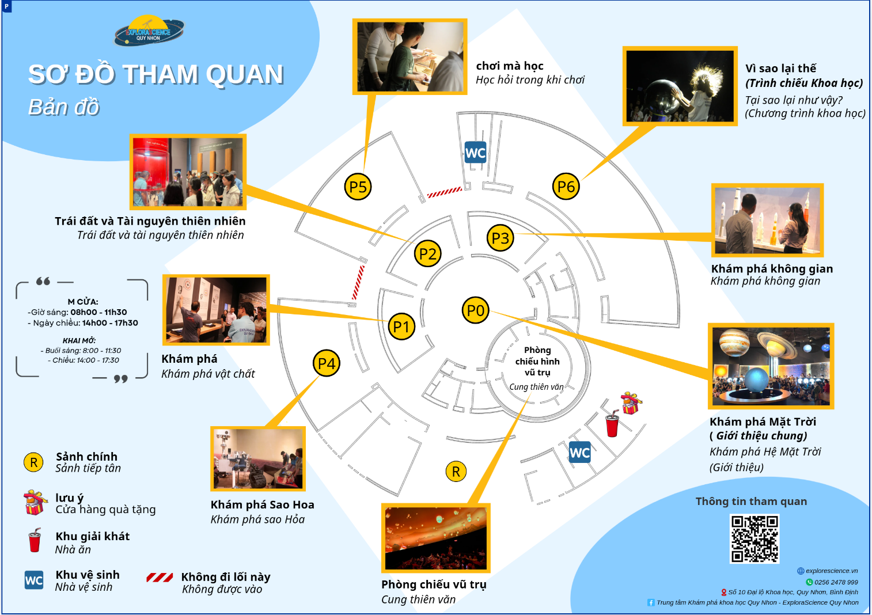
Bạn hãy dựa vào sơ đồ này để di chuyển tới chương trình theo lịch trình nhân viên bán vé tư vấn nhé

- GIÁ VÉ khách lẻ là 130.000 VND với khách lẻ tham quan tòa nhà chính và 150.000 VND tham gia chương trương trình thiên văn hành trình đêm buổi tối thứ 4 và thứu 7 hằng tuần

